Группа 1-5 БФ
МДК 01.01 Основы технологии сварки и сварочного оборудования – 2 часа
Власова Н.А.
Тема урока: Практическая работа № 1
Задание к уроку: Оформить практическую работу № 1. Сдать до 26.03.2020 в электронном виде либо фото в VK. Ссылка https://vk.com/id308588669

Практическая работа № 1 Снятие внешней характеристики сварочного трансформатора.
Тема: Снятие внешней характеристики сварочного трансформатора.
Цель работы: закрепление теоретических знаний о принципах работы и устройстве сварочных трансформаторов.
Оборудование: Методическое пособие к практической работе; учебное пособие по электросварочным работам.
Порядок выполнения работы:
1. Ознакомиться с приведенными ниже краткими теоретическими сведениями.
2. Составить отчет.
3. Ответить на контрольныевопросы.
1. Краткие теоретические сведения
Сварочный трансформатор – это аппарат, преобразующий переменное напряжение сети в переменное напряжение для сварки (как правило, понижает переменное напряжение до значения менее 141 В). Устройство однопостового сварочного трансформатора с подвижными обмотками приведено на рисунке ниже.
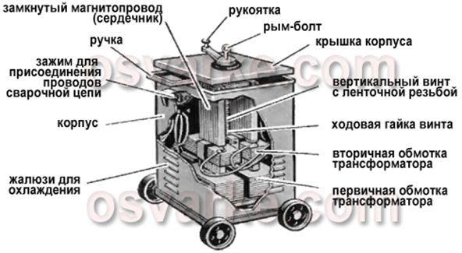
Рисунок. Устройство сварочного трансформатора (с подвижными обмотками)
Регулирование силы тока в таком сварочном трансформаторе осуществляется с помощью подвижной обмотки.
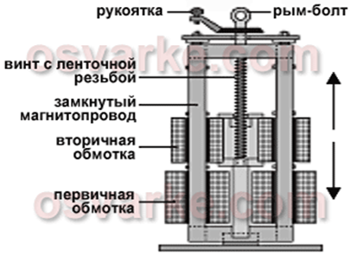
Рисунок. Схема регулирования тока в сварочном трансформаторе с подвижными обмотками
Серийно производят сварочные трансформаторы для ручной дуговой сварки и сварочные трансформаторы для автоматической сварки под флюсом.
Виды сварочных трансформаторов:
• сварочные трансформаторы амплитудного регулирования с нормальным магнитным рассеянием – с дросселем с воздушным зазором или с дросселем насыщения;
• сварочные трансформаторы амплитудного регулирования с увеличенным магнитным рассеянием – с подвижными или разнесенными обмотками, с реактивной обмоткой, с подвижным магнитным или подмагничиваемым шунтом, с конденсатором или с импульсным стабилизатором;
• тиристорные сварочные трансформаторы (фазового регулирования) – с импульсной стабилизацией или с подпиткой.
Сварочные трансформаторы амплитудного регулирования
В сварочном трансформаторе амплитудного регулирования режим сварки настраивается изменением сопротивления трансформатора или изменением напряжения холостого хода без искажения синусоидальной формы переменного тока.
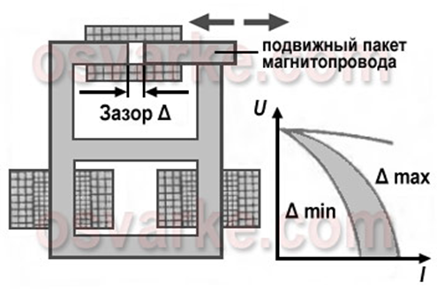
Рисунок. Трансформатор с нормальным рассеянием и отдельной реактивной катушкой (дросселем)
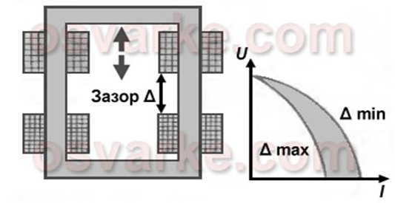
Рисунок. Трансформатор с увеличенным рассеянием и подвижными катушками

Преимущества сварочных трансформаторов
• дешевизна изготовления (сварочный трансформатор примерно в 2–4 раза дешевле сварочного выпрямителя и в 6–10 раз дешевле сварочного агрегата аналогичной мощности);
• высокий КПД (обычно 70–90%);
• сравнительно низкий расход электроэнергии;
• простота эксплуатации и ремонта.
Недостатки сварочных трансформаторов
• для качественной сварки обычно требуются специальные электроды для переменного тока, обладающие повышенными стабилизирующими свойствами;
• низкая стабильность горения дуги (при отсутствии встроенного стабилизатора горения дуги);
• в простых трансформаторах – зависимость от колебаний сетевого напряжения.
2. Содержание отчета:
1. Описание принципа работы сварочного трансформатора и особенностей его конструкции.
2. Разработка перечня основных конструктивных узлов трансформатора.
3. Разработка конструктивной схемы трансформатора.
4. Разработка схемы магнитных полей трансформатора.
3. Контрольные вопросы:
1. Что значит трансформатор с подвижными обмотками.
2. Что значит трансформатор с подвижным магнитным шунтом.
3. Правила техники безопасности при работе с трансформатором.

